Театрализованные игры
(старший дошкольный возраст)

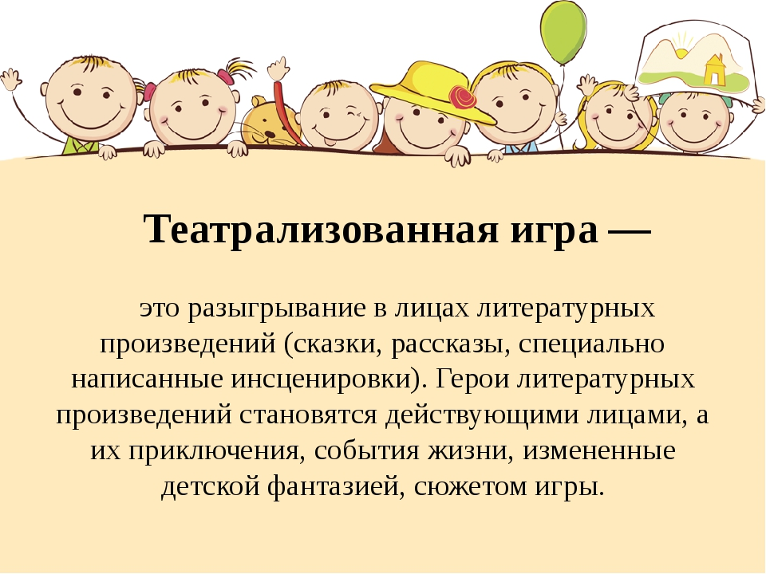
1. Игра: «Веселый Старичок-Лесовичок»
Цель: учить пользоваться разными интонациями.
Воспитатель читает стихотворение, Старичок-Лесовичок произносит свои слова по тексту с разной интонацией, дети повторяют.
Воспитатель: Жил в лесу старичок маленького роста
И смеялся старичок чрезвычайно просто
Старичок-Лесовичок:
Ха-ха-ха да хе-хе-хе,
Хи-хи-хи да бух-бух-бух
! Бу-бу-буда бе-бе-бе,
Динь-динь-динь да трюх-трюх!
Воспитатель:
Раз, увидя паука, страшно испугался,
Но, схватившись за бока, громко рассмеялся:
Старичок-Лесовичок:
Хи-хи-хи да ха-ха-ха,
Хо-хо-хода гуль-гуль-гуль!
го-го-го да буль-буль-буль.
Воспитатель:
А увидя стрекозу, страшно рассердился,
Но от смеха на траву так и повалился:
Старичок-Лесовичок:
Гы-гы-гы да гу-гу-гу,
го-ro-ro да бах-бах-бах!
Ой, ребята, не могу!
Ой, ребята, ах-ах-ах!
(Д.Хармс) Игра проводится несколько раз.
2. Игра на имитацию движений
Воспитатель обращается к детям:
— Вспомните, как ходят дети?
Маленькие ножки шагали по дорожке. Большие ножки шагали по дорожке.
(Дети сначала идут маленькими шагами, затем большими — гигантскими шагами.)
— Как ходит Старичок-Лесовичок?
— Как ходит принцесса?
— Как катится колобок?
— Как серый волк по лесу рыщет?
— Как заяц, прижав уши, убегает от него?
3.«Немой диалог» на развитие артикуляции
Воспитатель: Представьте себе, что ваша мама в магазине, а вы ждете ее на улице, у витрины. Она вам что-то говорит, вы ее не слышите, но пытаетесь догадаться.
(Сначала роль мамы берет на себя воспитатель, а дети отгадывают. Затем роль мамы предлагается исполнить детям.)

